С-11 на ______ июня 2020.

Здравствуйте, уважаемые студенты!
Уважаемые студенты, при выполнении задания в тетради вы должны подписать свою фамилию на каждой странице конспекта, сфотографировать и отправить на адрес dzntmsh@mail.ru. Постарайтесь при отправке файла сжать его.
Когда на уроке есть проверочная и новый материал, я ставлю оценки так – за проверочную, за новый материал и свожу общую.

Для проверки освоения материала предыдущих уроков прошу пройти тест https://onlinetestpad.com/ru/test/8453-vtoraya-mirovaya-vojna, скриншот или фото результата отправляйте вместе с сегодняшним уроком.

Знакомьтесь с материалом и выполняйте задания. Текст, выделенный ТАК, внесите в конспект.

Тема: Послевоенный мир. Послевоенное развитие ведущих капиталистических стран мира. Страны Восточной Европы.

- Решения Потсдамской конференции. Конференция глав правительств СССР, США и Англии в Потсдаме работала с 17 июля по 2 августа. Была окончательно согласована система четырехсторонней оккупации Германии; предусматривалось, что на время оккупации верховная власть в Германии будет осуществляться главнокомандующими вооруженными силами СССР, США, Великобритании и Франции — каждым в своей зоне оккупации.
Острая борьба разгорелась на конференции по поводу западных границ Польши. Западная граница Польши была установлена вдоль рек Одер и Нейсе. Город Кёнигсберг и прилегающий к нему район передавались СССР, остальная часть Восточной Пруссии отходила к Польше.
Неудачей закончились попытки США поставить дипломатическое признание некоторых стран Восточной Европы в зависимость от реорганизации их правительств. Таким образом, была признана зависимость этих стран от СССР. Три правительства подтвердили свое решение предать суду главных военных преступников.
Успешное в целом для СССР решение важных политических проблем в Потсдаме было подготовлено благоприятной международной обстановкой, успехами Красной армии, а также заинтересованностью США во вступлении Советского Союза в войну против Японии.
Заполните таблицу: Решения Потсдамской конференции (июль- август 1945г).
Вопросы о Германии
Вопрос о Польше
Вопрос о передаче территорий СССР
Вопрос о нацистских преступниках

Образование Организации Объединенных Наций. ООН была создана на завершающем этапе Второй мировой войны на конференции в Сан-Франциско. Она открылась 25 апреля 1945 г. Приглашения были отправлены 42 государствам от имени четырех великих держав — СССР, США, Англии и Китая.
Устав провозглашал равноправие всех людей, уважение прав человека и основных свобод, а также необходимость соблюдения всех международных договоров и обязательств. В качестве главной задачи перед ООН ставилось содействие обеспечению всеобщего мира и международной безопасности.
Устанавливалось, что ежегодно должна проводиться сессия Генеральной Ассамблеи ООН с участием делегатов всех стран — членов ООН. Важнейшие решения Генеральной Ассамблеи должны приниматься большинством в 2/3 голосов, менее важные — простым большинством.
В вопросах поддержания всеобщего мира главная роль отводилась Совету Безопасности ООН, состоящему из 14 членов. Пять из них считались постоянными членами (СССР, США, Англия, Франция, Китай), остальные подлежали переизбранию через каждые два года.
Выпишите дату создания, главную задачу и 2 высших органа управления ООН.

Начало «холодной войны». Уже к концу войны резко обозначились противоречия между СССР, с одной стороны, и США и Великобританией — с другой. Главным вопросом стал вопрос о послевоенном устройстве мира и сферах влияния обеих сторон в нем. Ощутимый перевес Запада в экономической мощи и монополия на ядерное оружие позволяли надеяться на возможность решительного изменения расстановки сил в свою пользу. Еще весной 1945 г. был разработан план военных действий против СССР: У. Черчилль планировал начать Третью мировую войну 1 июля 1945г. атакой англо-американцев и формирований из немецких солдат против советских войск. Лишь к лету 1945 г. из-за очевидного военного превосходства Красной армии от этого плана отказались.
Вскоре обе стороны постепенно перешли к политике балансирования на грани войны, гонки вооружений, взаимного неприятия. В 1947 г. американский журналист У. Липпман назвал эту политику «холодной войной». Окончательно поворотным событием в отношениях между СССР и западным миром оказалась речь У. Черчилля в военном колледже города Фултона в США в марте 1942г. Он призвал «мир, говорящий по-английски» объединиться и показать «русским силу». Президент США Г. Трумэн поддержал идеи Черчилля. Эти угрозы вызвали беспокойство Сталина, который назвал речь Черчилля «опасным актом». СССР активно усиливал свое влияние не только в занятых Красной армией странах Европы, но и в Азии.

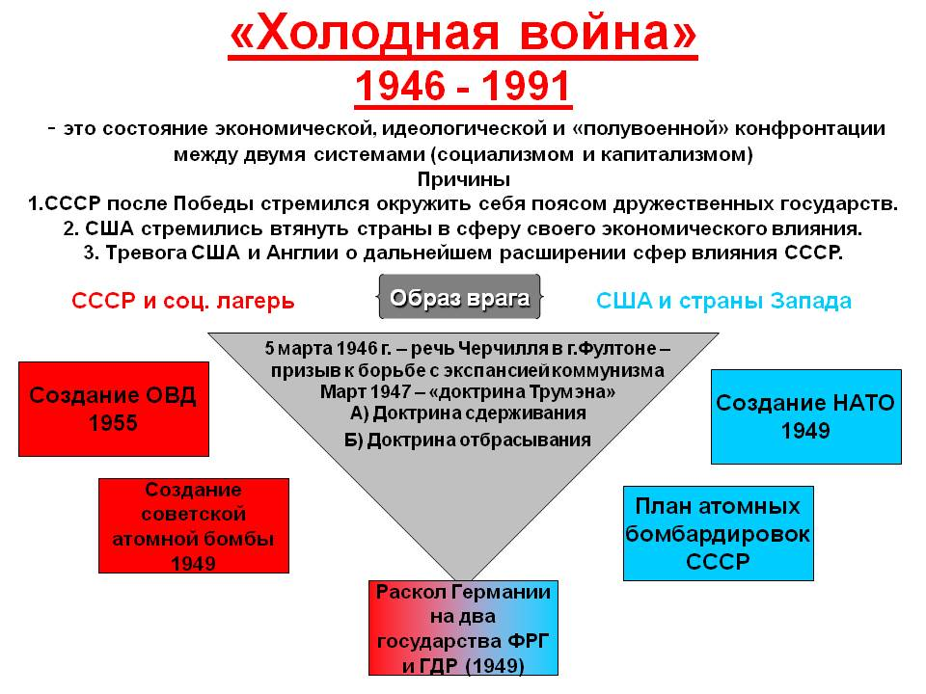

Выпишите
Определение «холодной войны»
Черты (в чем выражалась с обеих сторон)

- Ведущие капиталистические страны.
Превращение США в ведущую мировую державу. Война привела к резким сдвигам в соотношении сил в мире. США не только мало пострадали в войне, но и получили значительные прибыли. США заняли лидирующее положение в мировом хозяйстве.
Фактором обеспечения экономической и научно-технической гегемонии США явился импорт идей и специалистов из других стран.
Страшной демонстрацией возросшей мощи США стали взрывы атомных бомб в японских городах Хиросима и Нагасаки. В 1945 г. президент Г. Трумэн открыто говорил, что на Америку легло бремя ответственности за дальнейшее руководство миром. США выступили с концепциями «сдерживания» и «отбрасывания» коммунизма, нацеленных против СССР. Военные базы США покрывают значительную часть мира.
Наступление мирного времени не остановило вмешательства государства в экономику. Новая политика называлась «справедливым курсом». Наряду с этим проводились меры по ограничению прав профсоюзов (закон Тафта-Хартли). Одновременно по инициативе сенатора Дж. Маккарти развернулись гонения на людей, обвиняемых в «антиамериканской деятельности» (маккартизм). Жертвами «охоты на ведьм» стали многие люди, в том числе такие известные, как Ч. Чаплин. В рамках
50 —60-е гг. XX в. были в целом благоприятны для развития экономики, происходил ее быстрый рост, связанный прежде всего с внедрением достижений научно-технической революции. В эти годы в стране больших успехов достигла борьба негритянского (афроамериканского) населения за свои права. Акции протеста, которые возглавил М. Л. Кинг, привели к запрету расовой сегрегации. К 1968 г. были приняты законы, обеспечивающие равноправие чернокожих. Однако добиться реального равноправия оказалось гораздо сложнее юридического, влиятельные силы сопротивлялись этому, что нашло выражение в убийстве Кинга.
Проводились и другие преобразования в социальной сфере. Ставший в 1961 г. президентом Дж. Кеннеди проводил политику «новых рубежей», нацеленную на создание общества «всеобщего благоденствия» (ликвидация неравноправия, бедности, преступности, предотвращение ядерной войны). Были приняты многие важные социальные законы, облегчавшие доступ малоимущих к образованию, медицинскому обслуживанию и т.д.
В конце 60 — начале 70-х гг. XX в. положение США ухудшается. Это было связано с эскалацией войны во Вьетнаме, закончившейся самым большим в истории США поражением, а также с мировым экономическим кризисом начала 70-х гг. XX в. Эти события стали одним из факторов, приведших к политике разрядки: при президенте Р. Никсоне между США и СССР были заключены первые договоры об ограничении вооружений.
В начале 80-х гг. XX в. начался новый экономический кризис. В этих условиях президент Р. Рейган провозгласил политику, названную «консервативной революцией». Были сокращены социальные расходы на образование, медицину, пенсии, но снижались и налоги. США взяли курс на развитие свободного предпринимательства, сокращение роли государства в экономике. Этот курс вызвал многие протесты, но способствовал улучшению положения в экономике.
Испытанием для США стали террористические акты 11 сентября 2001 г. Атаки террористов в Нью-Йорке и Вашингтоне стоили жизни более 3 тыс. человек. Под предлогом борьбы с международным терроризмом США при президенте Дж.Буше-младшем усилили внешнюю экспансию (оккупация Афганистана, Ирака, расширение НАТО). В 2008 г. США стали центром мирового экономического кризиса. В том же году впервые в истории президентом страны был избран чернокожий — демократ Б. Обама. Лишь к концу второго срока его правления наметился ряд признаков выхода из кризиса. Во внешней политике Обама в основном продолжил прежний курс.
Нынешний президент Д.Трамп.
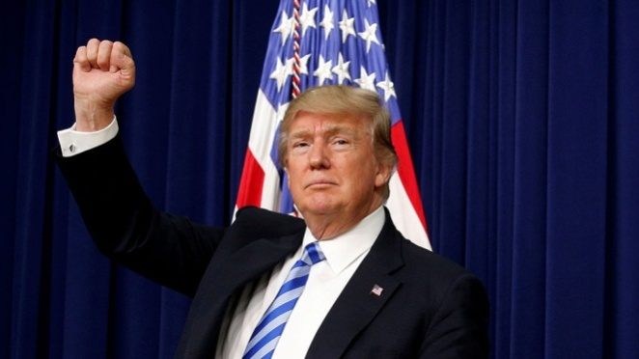

Крушение СССР и всего социалистического лагеря способствовало самой длительной полосе экономического подъема в США в 90-е гг. ХХ в. США превратились в единственный центр силы в мире, стали претендовать на мировое лидерство.
Причины экономического лидерства США:
- Государственное регулирование с целью поддержки научно-исследовательских и опытно-конструкторских работ (НИОКР).
- Создание благоприятных условий для малого бизнеса.
- столетний устойчивый экономический роет.
- эффективность производства.
- развитие наукоемких отраслей.
Ведущие страны Западной Европы. Вторая мировая война подорвала экономику всех стран Европы. Так, для Великобритании итоги войны, по словам У. Черчилля, стали «триумфом и трагедией». Англия окончательно превратилась в «младшего партнера» США. К началу 60-х гг. XX в. Англия потеряла почти все свои колонии. Серьезной проблемой с 70-х гг. XX в. стала вооруженная борьба в Северной Ирландии. Экономика Великобритании долго не могла возродиться после войны, до начала 50-х гг. XX в. сохранялась карточная система.
Пришедшие к власти после войны лейбористы провели национализацию ряда отраслей промышленности, расширили социальные программы. Постепенно ситуация в экономике улучшилась. В 50 —60-е гг. XX в. происходил интенсивный экономический рост. Однако кризисы 1974—1975 и 1980—1982 гг. нанесли стране сильный урон. Пришедшее к власти в 1979 г. правительство консерваторов во главе с М. Тэтчер выступило в защиту «истинных ценностей британского общества». На практике это выразилось в приватизации государственного сектора, уменьшении государственного регулирования, сокращении налогов и социальных расходов. Экономические показатели страны улучшились, но большинство населения оказалось недовольным своим положением. В конце XX в. к власти пришли лейбористы.
Однако лейбористы, с некоторыми коррективами, продолжали внутреннюю политику консерваторов.
Королева Елизавета 2 и нынешний премьер-министр Б.Джонсон

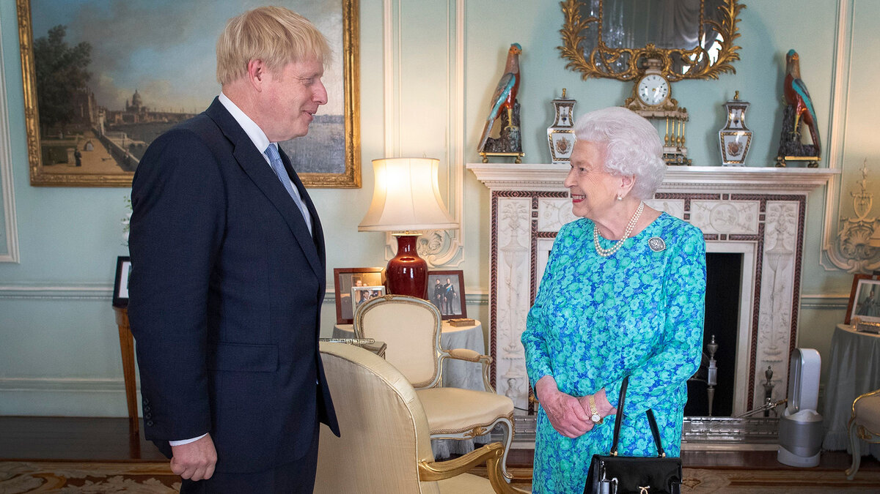

Во Франции после Второй мировой войны под влиянием коммунистов, резко повысивших свой авторитет в годы борьбы с фашизмом, произошла национализация ряда крупных отраслей промышленности, была конфискована собственность пособников немцев. Расширились социальные права и гарантии народа. В 1946 г. была принята новая конституция, установившая режим Четвертой республики. Однако внешнеполитические события (войны во Вьетнаме, Алжире) делали ситуацию в стране крайне неустойчивой.
На волне недовольства в 1958 г. к власти пришел генерал Ш. де Голль. Он провел референдум, принявший новую конституцию, резко расширяющую права президента. Наступил период Пятой республики. Ш. де Голлю удалось решить ряд острых проблем: французы ушли из Индокитая, получили свободу все колонии в Африке. Первоначально де Голль пытался с помощью военной силы сохранить за Францией Алжир, являвшийся родиной для миллиона французов. Однако эскалация военных действий, усиление репрессий против участников национально-освободительной войны вели лишь к росту сопротивления алжирцев. В 1962 г. Алжир получил независимость, а большинство французов оттуда бежало во Францию. С середины 60-х гг. XX в. более независимой стала внешняя политика Франции, она вышла из военной организации НАТО, был заключен договор с СССР.
Одновременно улучшилось положение в экономике. Однако противоречия в стране сохранялись, что привело к массовым выступлениям студентов, рабочих в 1968 г. Под влиянием этих выступлений в 1969 г. де Голль ушел в отставку. Его преемник Ж.Пом- пиду сохранил прежний политический курс. В 70-е гг. XX в. положение в экономике стало менее стабильным. На выборах 1981 г. президентом был избран лидер социалистической партии Ф. Миттеран. После победы социалистов на парламентских выборах они сформировали свое правительство (с участием коммунистов). Был проведен ряд реформ в интересах широких слоев населения (сокращение рабочего дня, увеличение отпусков), расширены права профсоюзов, национализирован ряд отраслей промышленности. Серьезной проблемой стало усиление националистических настроений во Франции из-за массового наплыва в страну эмигрантов.
Нынешний президент – Э.Макрон.

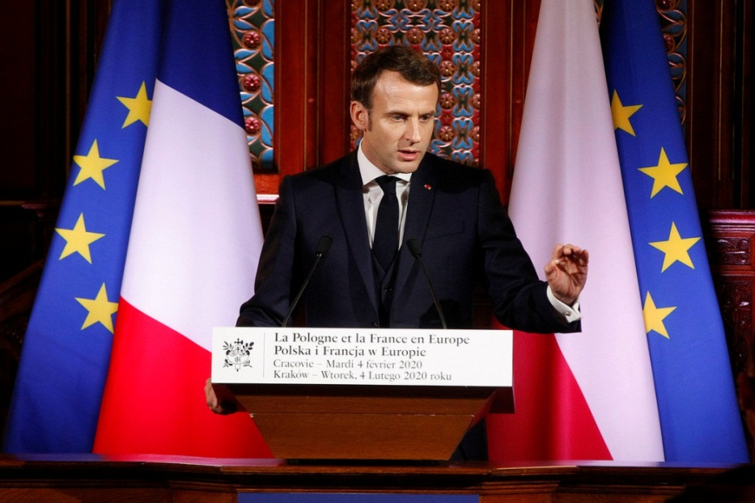

После возникновения в 1949 г. Федеративной Республики Германии ее правительство возглавил лидер Христианско-демократического союза (ХДС) К. Аденауэр, который оставался у власти до 1963 г. Он проводил политику создания социально ориентированной рыночной экономики при значительной роли государственного регулирования. После завершения периода восстановления хозяйства развитие немецкой экономики шло очень быстрыми темпами, чему способствовала помощь США. ФРГ превратилась в экономически мощную державу. В политической жизни происходила борьба между ХДС и социал-демократами. В конце 60-х гг. XX в. к власти пришло правительство с преобладанием социал- демократов во главе с В.Брандтом. Были проведены многие преобразования в интересах широких слоев населения. Во внешней политике Брандт нормализовал отношения с СССР, Польшей, ГДР. Однако экономические кризисы 70-х гг. XX в. привели к ухудшению положения страны. В 1982 г. к власти пришел лидер ХДС Г. Коль. Его правительство сократило государственное регулирование экономики, проводило приватизацию. Благоприятная конъюнктура способствовала увеличению темпов развития. Произошло объединение ФРГ и ГДР. К концу 90-х гг. XX в. возникли новые финансово-экономические проблемы. В 1998 г. на выборах победили социал-демократы во главе с Г. Шредером. Усиление проблем в экономике в начале XXI в. вызвало недовольство социал-демократами. На выборах 2006 г. христианские демократы получили небольшое большинство. Было сформировано правительство «большой коалиции» (ХДС и СДПГ) во главе с лидером христианских демократов А. Меркель.

Этапы развития стран Запада во второй половине XX- начале XXIв.
Выпишите примеры из текста в конспект.

 |  | Лидеры стран (примеры из стран Европы)
- 1940-е г.г. | Послевоенное восстановление стран Европы | 1.
- 1950-1960-е г.г. | Становление и развитие модели «государства всеобщего благоденствия». «Экономические чуда». | 2.
- 1970-е г.г. | Экономические кризисы, кризис модели «государства всеобщего благоденствия». | 3.
- 1980-е- начало 1990-х г.г. | «Неоконсервативная революция» | 4.
- Конец XX- начало XXIв. | Объединение либеральной и консервативной модели развития государства. | 5.

Падение авторитарных режимов в европейских странах. В середине 70-х гг. XX в. в Европе исчезли последние авторитарные режимы. В 1974 г. в Португалии военные совершили переворот, свергнув диктаторский режим А. Салазара. Были проведены демократические преобразования, национализирован ряд ведущих отраслей промышленности.
В Испании после смерти диктатора Ф. Франко в 1975 г. началось восстановление демократии. Демократизацию общества поддержал король Хуан Карлос I. Со временем были достигнуты значительные успехи в экономике, вырос уровень жизни населения.
После окончания Второй мировой войны в Греции разгорелась гражданская война (1946—1949) между прокоммунистическими и прозападными силами, поддержанными Англией и США. Она завершилась поражением коммунистов. В 1967 г. в стране произошел военный переворот и был установлен режим «черных полковников». Ограничивая демократию, «черные полковники» в то же время расширили социальную поддержку населения. Попытка режима присоединить Кипр привела к его падению в

Европейская интеграция. Во второй половине XX в. наметились тенденции к интеграции стран во многих регионах, особенно в Европе.
Еще в 1949 г. возник Совет Европы. В 1957 г. 6 стран во главе с Францией и ФРГ подписали Римский договор о создании Европейского экономического сообщества (ЕЭС) — Общего рынка, снимающего таможенные барьеры. В 70 —80-е гг. XX в. количество членов ЕЭС возросло до 12. В 1979 г. прошли первые выборы в Европейский парламент прямым голосованием. В 1991 г. в результате долгих переговоров и десятилетий сближения стран ЕЭС в голландском городе Маастрихте были подписаны документы о валютно-экономическом и политическом союзах. В 1995 г. ЕЭС, в которое входило уже 15 государств, было преобразовано в Европейский союз (ЕС). С 2002 г. в 12 странах ЕС была окончательно введена единая валюта — евро, что усилило экономические позиции этих стран. Договоры предусматривают расширение наднациональных полномочий ЕС. В начале XXI в. состав ЕС значительно расширился за счет восточноевропейских стран. Началось создание наднациональных органов власти, прообразом которых является Европейская комиссия.
Внесите в конспект:
Внутриполитические процессы западных стран во второй половине двадцатого века имели много общего.
Во-первых, после Второй мировой войны возросла популярность коммунизма и социалистических движений, партий. Все эти шаги были предприняты для того, чтобы смягчить конфликт между «трудом» и «капиталом», не допустить «левого переворота» в западных странах.
Во-вторых, после сдвига «влево», который был реакцией на «возникшую коммунистическую угрозу», произошел «сдвиг вправо»: к власти пришли консерваторы. Сдвиг «вправо», в пользу консервативного курса, таким образом, характерен для всех западных стран. Одна из главных причин актуализации консервативного дискурса – экономические кризисы 70-80-ых годов.
В-третьих, политические процессы, проходившие в западных странах, приобретали нередко конфликтные формы. Самый яркий пример – события во Франции в 1968 году – массовые выступления студентов и рабочих, в результате которых президент Франции Шарль де Голль в 1969 году ушел в отставку.
В- четвертых, в европейских странах в середине 70-х г.г. 20 в. в Европе исчезли последние авторитарные режимы: не стало тоталитарных и авторитарных режимов и установлены демократические.
В-пятых, для европейских стран во второй половине двадцатого века вначале наметились, а затем возобладали тенденции к интеграции: 1) в 1949 году возник Совет Европы; 2) в 1957 году шесть стран во главе с Францией и ФРГ подписали Римский договор о создании ЕЭС; 3) в 1979 году прошли первые выборы в Европейский парламент; 4) в 1995 году ЕЭС преобразована в ЕС.

Япония. Вторая мировая война имела для Японии тяжелейшие последствия — разрушение экономики, потеря колоний, оккупация. Под давлением США японский император согласился на ограничение своей власти. В 1947 г. была принята Конституция, расширявшая демократические права и закреплявшая мирный статус страны (военные расходы по Конституции не могут быть выше 1 % всех расходов бюджета). У власти в Японии почти постоянно находится правая Либерально-демократическая партия (ЛДП).
Японии очень быстро удалось восстановить свою экономику. С 50-х гг. XX в. начинается ее резкий подъем, получивший название японского «экономического чуда». Это «чудо» было, помимо благоприятной конъюнктуры, основано на особенностях организации экономики и менталитете японцев, а также малой доли военных расходов. Трудолюбие, неприхотливость, корпоративно-общинные традиции населения позволяли японской экономике успешно конкурировать. Был взят курс на развитие наукоемких отраслей, сделавших Японию лидером по производству электроники.
Тем не менее на рубеже XX и XXI вв. в Японии возникли значительные проблемы. Все чаще вспыхивали скандалы вокруг ЛДП, связанные с коррупцией. Замедлились темпы экономического роста, усилилась конкуренция со стороны «новых индустриальных стран» (Южной Кореи, Сингапура, Таиланда, Малайзии), а также Китая. Китай представляет для Японии и военную угрозу. В 1951 г. в Сан-Франциско собралась мирная конференция, которая должна была закрепить итоги войны в Тихом океане. Но к этому моменту «холодная война» была в полном разгаре. Организаторы конференции – США – не пригласили на нее Китай и другие коммунистические страны Дальнего Востока. В знак протеста СССР, Монголия и Индия отказались от участия в конференции. В результате Япония подписала мирные договора только со странами Запада и их союзниками по «холодной войне». Отношения Японии с СССР остались неурегулированными. Подписание мирных договоров растянулось на десятилетия. Японцы считали, что южные Курилы (их «северные территории») Итуруп, Хабомаи, Кунашир, Шикотан – это японские территории, которыми Россия и СССР никогда не владели. В 1956 г. между СССР и Японией были восстановлены дипломатические отношения, но мир так и не подписан.
Выпишите 5 причин ускоренного развития Японии.

Страны Восточной Европы
Начало строительства социализма. В годы Второй мировой войны в странах Восточной Европы значительно возрос авторитет левых сил, прежде всего коммунистов. В ряде государств они возглавили антифашистские восстания (Болгария, Румыния), в других руководили партизанской борьбой. В 1945—1946 гг. во всех странах приняли новые конституции, ликвидировали монархии, власть перешла к народным правительствам, были национализированы крупные предприятия и проведены аграрные реформы.
СССР оказывал этим государствам огромную материальную помощь.
На выборах 1947 г. коммунисты получили большинство мест в сейме Польши. Сейм избрал президентом коммуниста Б. Берута. В Чехословакии в феврале 1948 г. коммунисты в ходе многодневных массовых митингов рабочих добились создания нового правительства, где они играли ведущую роль. Вскоре президент Э. Бенеш подал в отставку, а новым президентом был избран лидер компартии К. Готвальд.
К 1949 г. во всех странах региона власть оказалась в руках коммунистических партий. В октябре 1949 г. образовалась ГДР. В некоторых странах сохранилась многопартийная система, но она во многом стала формальностью.
СЭВ и ОВД. С образованием стран «народной демократии» начался процесс формирования мировой социалистической системы. СССР жестко контролировал деятельность правительств этих стран.
С 1947 г. этот контроль осуществлял наследник Коминтерна — Коминформ. Большое значение в расширении и укреплении экономических связей стал играть Совет экономической взаимопомощи {СЭВ), созданный в 1949 г. Его членами являлись Болгария, Венгрия, Польша, Румыния, СССР и Чехословакия, позже вступила Албания. Создание СЭВ явилось определенным ответом на создание НАТО. Целями СЭВ были объединение и координация усилий в развитии экономики стран — членов Содружества.
В политической области большое значение имело создание в 1955 г. Организации Варшавского договора (ОВД). Его создание стало ответом на прием ФРГ в НАТО. В соответствии с условиями договора его участники обязались в случае вооруженного нападения на кого-либо из них оказать подвергшимся нападению государствам немедленную помощь всеми средствами, включая применение вооруженной силы.
Развитие стран «народной демократии» в 50 —80-е гг. XX в.
К середине 50-х гг. XX в. в результате ускоренной индустриализации в странах Центральной и Юго-Восточной Европы был создан значительный экономический потенциал. Но курс на преимущественное развитие тяжелой промышленности при незначительных вложениях в сельское хозяйство и производство потребительских товаров привел к снижению уровня жизни.
Смерть Сталина (март 1953 г.) породила надежды на политические перемены.
В Польше и Венгрии догматическая политика руководства привела к резкому обострению социально-экономических противоречий, что привело осенью 1956 г. к кризису.
Выступления населения в Польше привели к отказу от насильственной коллективизации и некоторой демократизации политической системы. В Венгрии внутри коммунистической партии возникло реформистское крыло. 23 октября 1956 г. начались демонстрации в поддержку реформистских сил. Их лидер И. Надь возглавил правительство. По всей стране происходили митинги, начались расправы над коммунистами. 4 ноября советские войска стали наводить порядок в Будапеште. В уличных боях погибло 2700 венгров и 663 советских солдата. После «чистки», проведенной советскими спецслужбами, власть была передана Я. Кадару. В 60 —70-е гг. XX в. Кадар проводил политику, нацеленную на повышение уровня жизни населения при недопущении политических перемен.
В середине 60-х гг. обострилась обстановка в Чехословакии. Экономические трудности совпали с призывами интеллигенции совершенствовать социализм, придать ему «человеческое лицо». Партия одобрила в 1968 г. программу экономических преобразований и демократизации общества. Страну возглавил А. Дубчек, сторонник преобразований. Руководство КПСС и компартий восточноевропейских стран к этим переменам отнеслось резко отрицательно. Пять членов руководства КПЧ тайно направили письмо в Москву с просьбой вмешаться в ход событий и предотвратить «угрозу контрреволюции». В ночь на 21 августа 1968 г. войска Болгарии, Венгрии, ГДР, Польши и СССР вошли в Чехословакию. Опираясь на присутствие советских войск, противники реформ перешли в наступление.
На рубеже 70 — 80-х гг. XX в. кризисные явления обозначились в Польше, которая довольно успешно развивалась в предшествующий период. Ухудшение положения населения вызвало забастовки. В их ходе возник независимый от властей профсоюзный комитет «Солидарность» во главе с Л.Валенсой. В 1981 г. президент Польши генерал В. Ярузельский ввел военное положение, лидеры «Солидарности» были подвергнуты домашнему аресту. Однако структуры «Солидарности» начали действовать в подполье.
Особый путь Югославии. В Югославии коммунисты, руководившие антифашистской борьбой в 1945 г., взяли власть. Президентом страны стал их лидер хорват И. Броз Тито. Стремление Тито к независимости привело в 1948 г. к разрыву отношений между Югославией и СССР. Были репрессированы десятки тысяч сторонников Москвы. Сталин развернул антиюгославскую пропаганду, но не пошел на военное вмешательство.
Советско-югославские отношения были нормализованы после смерти Сталина, однако Югославия продолжала идти по своему пути. На предприятиях функции управления осуществляли трудовые коллективы через выборные советы рабочих. Планирование из Центра передавалось на места. Ориентация на рыночные отношения привела к росту выпуска товаров широкого потребления. В сельском хозяйстве почти половину хозяйств составляли крестьяне-единоличники.
Положение в Югославии осложнялось ее многонациональным составом и неравномерностью развития республик, входивших в нее. Общее руководство осуществлял Союз коммунистов Югославии (СКЮ). Председателем СКЮ с 1952 г. был Тито. Он же занимал посты президента (пожизненно) и председателя Совета Федерации.
Перемены в Восточной Европе в конце XX —начале XXI в. Политика перестройки в СССР вызвала сходные процессы в странах Восточной Европы. При этом советское руководство к концу 80-х гг. XX в. отказалось от политики сохранения существовавших режимов в этих странах, напротив, призывала их к «демократизации». В большинстве правящих там партий сменилось руководство. Но попытки этого руководства проводить реформы наподобие перестроечных, как и в Советском Союзе, не увенчались успехом. Ухудшилось экономическое положение. Массовый характер приобрело бегство населения на Запад. Сформировались оппозиционные властям движения. Всюду шли демонстрации, забастовки. В результате манифестаций октября — ноября 1989 г. в ГДР правительство ушло в отставку, 8 ноября началось разрушение Берлинской стены. В 1990 г. произошло объединение ГДР и ФРГ.
В большинстве стран коммунисты были отстранены от власти в ходе демонстраций населения. Правящие партии самораспустились или преобразовались в социал-демократические. Вскоре были проведены выборы, на которых победу одержали бывшие оппозиционеры. Эти события получили название «бархатные революции». Лишь в Румынии противники главы государства Н. Чаушеску организовали в декабре 1989 г. восстание, в ходе которого погибло немало людей. Чаушеску и его супруга были убиты.
Драматические события разыгрались в Югославии, где на выборах во всех республиках, кроме Сербии и Черногории, победу одержали оппозиционные коммунистам партии. Словения и Хорватия провозгласили независимость в 1991 г. В Хорватии сразу же началась война между сербами и хорватами, так как сербы опасались преследований, имевших место во время Второй мировой войны со стороны хорватских фашистов-усташей. Позже провозгласили независимость Македония и Босния и Герцеговина. После этого Сербия и Черногория образовали Союзную Республику Югославию. В Боснии и Герцеговине начался конфликт между сербами, хорватами и мусульманами. Он продолжался до 1997 г. Союзная Республика Югославия после свержения в ней в 2000 г. президента С. Милошевича продолжила распад. В 2006 г. возникло два государства — Сербия и Черногория.
По-иному произошел распад Чехословакии. После референдума она мирно разделилась в 1993 г. на Чехию и Словакию.
Первые преобразования в экономике получили название «шоковой терапии», поскольку были связаны с кризисом производства, массовой безработицей, инфляцией и т.д. Всюду усилилось социальное расслоение, возросли преступность, коррупция.
К концу XX —началу ХХ\ в. положение в большинстве стран стабилизировалось. Была преодолена инфляция, затем начался экономический рост. Наибольших успехов достигли Чехия, Венгрия, Польша. Большую роль в этом сыграли иностранные инвестиции. Постепенно восстанавливались и традиционные взаимовыгодные связи с Россией и другими постсоветскими государствами. Во внешней политике все восточноевропейские страны ориентируются на Запад, большинство из них вступили в НАТО и ЕС.
Развитие стран Восточной Европы в 40-80-е годы ХХ в.
Политика СССР | Формы протеста
Навязывание советской модели развития  1949 - Создание СЭВ | Выбор Югославии собственного пути развития, разрыв с СССР (1948 г.)
1955 - Создание ОВД.  1956 – Подавление советскими войсками восстания в Венгрии | 1956 - Восстание в Венгрии.  1962 – Албания порывает отношения с СССР
«Доктрина Брежнева». Применение силы к Чехословакии в 1968 г. и угроза ее применить к Польше (1981 г.) | 1968 – Попытка перехода в Чехословакии к модели «Социализма с человеческим лицом».  1980-1981 гг – Массовые антикоммунистические выступления в Польше
Отказ от вмешательства в дела Восточной Европы и крах социализма | Демократические «бархатные» революции в Венгрии, Польше, Чехословакии, народное восстание (революция) в Румынии (1989), объединение ГДР и ФРГ, распад Югославии.
Выполните задания:
1. Выпишите примеры стран
- эволюционного
- и революционного путей преобразований (разные)
2. Выпишите , какие действия включала «бархатная революция» (на примере любой страны

